ТЕХНІЧНІ ВИМОГИ
Розробка
Платформи «Відкрите місто 2.0»

Київ 2020

Зміст
Зміст 2
Розділ 1. ЗАГАЛЬНІ ВІДОМОСТІ 3
Розділ 2. ПРИЗНАЧЕННЯ ТА МЕТА СТВОРЕННЯ СИСТЕМИ 4
Розділ 3. ВИМОГИ ДО СИСТЕМИ 6
3.1. Вимоги до Системи в цілому 6
Портал відкрите місто 2.0 – абсолютно нова система взаємодії між мешканцями та адміністрацією міста і обслуговуючими організаціями. 6
3.1.1. Вимоги до структури та функціонування системи 6
Розділ 4. Перспективи розвитку та модернізація системи 16
4.1. Вимоги до ергономіки та технічної естетики 16
4.1.1. Вимоги до захисту інформації від несанкціонованого доступу 16
4.1.2. Вимоги до забезпечення збереження інформації у випадку аварійних ситуацій 17
4.1.3. Вимоги до авторизації. 17
4.2. Зв’язок з зовнішніми системами 17
Розділ 5. ВИМОГИ ДО РОЗРОБКИ ТА ПЕРЕДАЧІ ПРОГРАМНОГО ЗАБЕЗПЕЧЕННЯ 19
5.1. Вимоги до розробки програмного забезпечення 19
5.2. Вимоги до передачі програмного забезпечення 19

Розділ 1. ЗАГАЛЬНІ ВІДОМОСТІ

1.1. Повне найменування системи та її умовне позначення
Повне найменування системи: Міський портал звернень громадян «Відкрите місто 2.0»
Коротке найменування системи (умовне позначення): «Відкрите місто 2.0»

1.2. Відомості про джерела та порядок фінансування
Розробка системи фінансується Швейцарською Конфедерацією в межах програми міжнародної технічної допомоги «Електронне урядування задля підзвітності влади та участі громади» (EGAP), що виконується Фондом Східна Європа.

1.3. Визначення, позначення та скорочення
Програма EGAP – Програма «Електронне урядування задля підзвітності влади та участі громади» (http://egap.in.ua/).
«Програми розвитку» - це інформація про реалізовані та заплановані програми розвитку міста, спрямовані на його комплексний розвиток, такі як підвищення ефективності медичних послуг, освіти, міського середовища, транспортної системи та інших сфер життя для кожної людини.

Звернення - під зверненнями громадян слід розуміти викладені в письмовій або усній формі пропозиції (зауваження), заяви (клопотання) і скарги.

1.4. Перелік документів, на підставі яких створюється система / виконується завдання
ЗУ «Про звернення громадян».

Розділ 2. ПРИЗНАЧЕННЯ ТА МЕТА СТВОРЕННЯ СИСТЕМИ

2.1. Призначення системи
Портал «Відкрите місто 2.0» призначений для автоматизації процесу надання звернень громадян на місцевому рівні та задля автоматизації та візуалізації програм розвитку міста.

2.2. Мета створення системи
Основна мета створення порталу «Відкрите місто 2.0» – підвищення ефективності роботи муніципальних служб, які обслуговують місто, пришвидшити реакцію на звернення громадян, створити єдину платформу комунікації та взаємодії муніципальних служб задля вирішення проблем громадян; надати можливість місту публікувати місцеві програми розвитку та залучати громадян до їх реалізації.

2.3. Характеристика об’єктів автоматизації
На даний момент органи місцевого самоврядування отримують звернення громадян в різні засоби: письмово, усно та в електронний засіб. Згідно ЗУ «Про звернення громадян» адресат звернення повинен надати відповідь у 30 денний строк. Зазвичай громадянин, який надіслав звернення, не знає, що відбувається із його зверненням протягом часу його розгляду. Процес в середині муніципалітету, зазвичай не автоматизований і звернення громадян після канцелярії передається від суб’єкту до суб’єкту електронною поштою або іншим чином. Відповідно швидкість обробки звернення може затягуватись і призводить до неефективності використання людських та інших ресурсів.
Окремо необхідно зазначити, що місцеві програми розвитку, якщо і публікуються на муніципальному порталі, жодним чином не візуалізуються та громадяни не залучаються до планування та реалізації даних місцевих програм. Не має алгоритму визначення пріоритетів щодо планових ремонтів в місті або капітального будівництва.

На даний момент на платформі E-dem існує сервіс «Відкрите місто», який вже не відповідає вимогам часу та організації бізнес процесів, має застарілу архітектуру.
Розділ 3. ВИМОГИ ДО СИСТЕМИ

3.1. Вимоги до Системи в цілому

Портал відкрите місто 2.0 – абсолютно нова система взаємодії між мешканцями та адміністрацією міста і обслуговуючими організаціями.

3.1.1. Вимоги до структури та функціонування системи
Портал «Відкрите місто 2.0» повинен бути сайтом-платформою, який повинен складатися з таких елементів:
Система «Відкрите місто 2.0» повинна складатися з наступних компонентів:
1. Серверна частина, яка забезпечує роботу системи.
2. Портал включає в себе:
1) Лендінг-сторінку
2) Кабінет користувача
3) Функціональні сторінки для роботи із сервісами «Проблеми та рішення» та «Програми розвитку»
3. Кабінет модератора
4. Кабінет адміністратора
5. Інструмент для організацій (CRM)
6. Механізми інтеграції з іншими сервісами E-dem.ua

3.1.2. Лендінг платформи «Відкрите місто 2.0»
Повинен нести інформаційну та направляючу функцію. Мати функцію пошуку органів місцевого самоврядування, які підключені до платформи. Відтворювати статистику по платформі (кількість поданих звернень, кількість вирішених проблем, ефективність міст, щодо вирішення проблем; рейтинг організацій, відносно вирішених проблем організацією; середній час, щодо вирішення проблеми). Вікно авторизації користувачів та реєстрації нових. Інформацію про платформу та контактні дані.

3.1.3. Сервіс «Проблеми та Рішення»
Сервіс «Проблеми та рішення» базується на ідеї існуючого інструменту «Відкрите місто» https://opencity.e-dem.ua/
Основними учасниками інформаційної взаємодії є мешканці населених пунктів і організації (адміністрації міст, організації, обслуговуючі структури), які безпосередньо відповідають за певні напрямки роботи на відповідних територіях. Для упорядкованої персоналізованої взаємодії учасники встановленим чином реєструються/авторизуються у сервісі. Інформація, яка публікується у сервісі (повідомлення, коментарі, відповіді організацій, фото і відео-матеріали) відкриті для перегляду всім користувачам.
Для оперативного отримання обслуговуючими організаціями міст України інформації про нові «Повідомлення» (проблеми) користувачів, які потребують уваги та реагування з боку кожного конкретної організації, забезпечується можливість відповідних областей контролю (географія відповідальності). Область контролю організації визначається територіальною ознакою (межами) і функціоналом контролю (відповідними категоріями). Для більш точного визначення областей контролю забезпечується можливість задавати територіальну ознаку, як по адміністративним межам (населений пункт, мікрорайон, район міста), так і самостійно обмальовуючи полігони площі відповідальності. Організації мають можливість самостійно реєструвати та вносити зміни у параметри сервісу, які формують власні області контролю.

При публікації користувачами нових повідомлень (проблем) за окремими напрямками контролю, які підпадають під області контролю, відповідні Організації оперативно (з інтервалом не більше 30 хвилин з моменту публікації інформації користувачем) отримують інформаційні повідомлення про факт реєстрації у сервісі Повідомлення користувача.

Формат інформаційних повідомлень, які направляються до Організації, може налаштовуватися адміністратором сервісу. Мінімальний склад інформаційного повідомлення включає у себе наступну інформацію:
- ім’я користувача-автора Повідомлення;
- дату публікації користувачем Повідомлення в Інтернет-сервісі;
- назву повідомлення;
- текстовий опис, вказаний користувачем у Повідомлені;
- гіперпосилання на сторінку повідомлення у мережі Інтернет;
- інформацію про адресу (геотег), вказану у Повідомлені.

Сервіс забезпечує прийом, реєстрацію, класифікацію та оперативне направлення у відповідні організації та відомства Повідомлень від користувачів про проблеми на території, заявок на ліквідацію аварій ЖКГ у відповідності з визначеним списком напрямів контролю.

Однією з основних задач сервісу є забезпечення максимальної доступності процедури визначення проблем користувачами. Спрощення є у тому, що користувачу не обов’язково в момент реєстрації Повідомлення знати, хто за неї відповідає, яка організація. Сервіс самостійно визначає, у які організації направляти повідомлення по кожному зареєстрованому користувачем Повідомлені.

Повідомлення користувача повинні мати:
- номер повідомлення;
- назву повідомлення;
- ПІБ користувача;
- Дату публікації Повідомлення;
- Текстовий опис проблеми, яку необхідно вирішити;
- Адресу розташування проблеми(аварії) у текстовому вигляді та координати місця розташування, вказані на мапі (у картографічному сервісі).
- Фото проблеми(аварії).

Сервіс забезпечує надання до організацій максимально повної та актуальної інформації по Повідомленням, а також можливість для організацій оперативно реагувати на Повідомлення.
Для цього:
- Сервіс надає можливість зацікавленому у вирішенні проблеми користувачу залишати уточнюючі коментарі до вже опублікованих Повідомлень, приймати участь у їх обговорені, додавати фото та відео-матеріали, підтверджуючі стан проблеми(аварії).
- Співробітники Організацій мають можливість отримати інформацію:
- про Заявку та дату публікації Повідомлення у сервісі;
- про направлені повідомлення по заявці/інциденту/аварії від користувачів до організації;
- про організацію та співробітника, який отримав Повідомлення до роботи;
- про дату прийняття Повідомлення організацією у роботу;
- про дату вирішення проблеми(аварії).
Особливості сервісу «Проблеми та рішення»:
- Забезпечення можливості отримати точну аналітику по вирішеним проблемам, враховуючи архівні дописи.

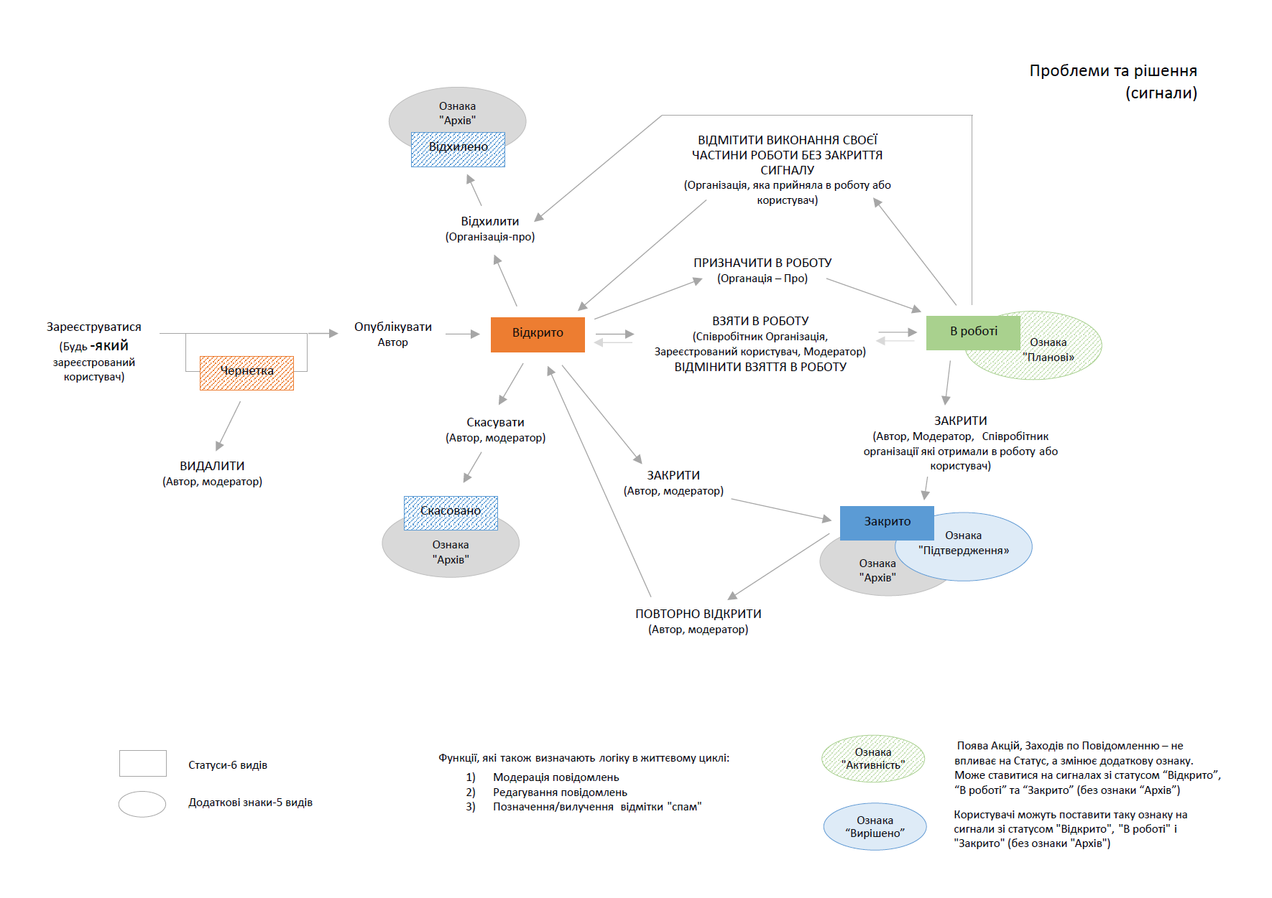
- Після вирішення проблеми, автор повинен надати підтвердження вирішення проблеми.
- Автор звернення повинен мати можливість подати звернення до організації, яка вище по ієрархії ніж та, яка надала відповідь на звернення при незгоді із діями організації.
- Організація окремо від автора може реєструвати результати роботи після вирішення проблеми у форматі «Було-Стало».
- У циклі реєстрації звернення додати механізми додаткових запитань.
- Переведення звернень до архіву.
- Можливість роботи із Гео-об’єктами.
- Розділ «Довідкова інформація», у якому додати розділи із поясненням по проблемним темам із прикладами використання, нормативною документацією та вказанням відповідальних організацій та контрольних органів.
- Після виконання робіт, користувач може лайкати результати або натиснувши кнопку «Дякую».
- Якщо повідомлення не закінчене, то воно переходить до «Чернетки».
- Окрім точки на мапі при відзначені проблеми, можна відзначати лінії, та поля.
- Якщо для вирішення проблеми необхідно більше 30 днів, то додати організації можливість позначення дати вирішення проблеми.
- Загальний перелік повідомлень повинен відображатися двома видами: список та мапа.
- Забезпечити логування по «Проблемі» (хто і коли проводив модерацію, відправляв у спам тощо).
- Можливість додавання відеороликів, звукових повідомлень і документів різних форматів.
- Рейтингування міст по якості вирішення проблем, порівняння організацій і т.д.
- На картці проблеми відображається кількість переглядів проблеми.

3.1.4. Сервіс «Програми розвитку»

Розробити та додати нову послугу «Програми розвитку» на платформу E-Dem.

«Програми розвитку»-це інформація про реалізовані та заплановані програми розвитку міста, спрямовані на його комплексний розвиток, такі як підвищення ефективності медичних послуг, освіти, міського середовища, транспортної системи та інших сфер життя для кожної людини. Користувачі повинні вміти ознайомитися з основними з них і брати участь в їх реалізації.

Приклади категорій і видів робіт:
Дороги -будівництво, реконструкція, ремонт, капітальний ремонт;
Двори - благоустрій;
Парки та зони загального користування - благоустрій;
Охорона здоров'я -будівництво та ремонт лікарень і клінік;
Багатоквартирні будинки - капітальний ремонт;
Освіта - будівництво та ремонт шкіл, дитячих садків;
Соціальні об’єкти - будівництво, ремонт, реконструкція;
Інфраструктура -...
І так далі.

Необхідно передбачити у сервісі можливість створення гео-об’єктів, що надасть можливість організаціям створювати або відзначати гео-об’єкти.

3.1.5. Кабінет користувача
У кабінеті користувача необхідно показувати інформацію про користувача, всі повідомлення користувача, чернетки повідомлень, чати проблем. Інтереси користувача із відзначенням відповідних категорій задля підвищення якості зворотнього зв’язку.

3.1.6. CRM (Customer Relationship Management) організації
Необхідно розробити CRM для організацій задля підвищення ефективності роботи організацій відносно роботи із мешканцями міста.
CRM повинна забезпечувати наступні можливості:
- Індивідуальні дашборди -для візуальної і швидкої оцінки ситуації за даними і періодами.
- Керування розширеним профілем організації (логотип, дані організації,...), у тому числі управління областями організації контролю.
- Всі налаштування співробітників організації, а також можливість управління повноваженнями співробітників в межах повноважень організації.
- Можливість побачити всі дії співробітників вашої організації.
- Робота з відповідями (коментарями) у повідомленнях, включно з датою завершення.
- Можливість фільтрації і сортування повідомлень (за датами, за пріоритетами, за SLA, за датами публікації, по каналу, по регіонах і т. д.)
- Робота з пріоритезацією повідомлень (може бути встановлена співробітниками організацій).
- Можливість перегляду інформації в агрегованому вигляді по підпорядкованості (ієрархії) організацій.
- Організація роботи на основі метрик обміну повідомленнями.
- Можливість залишати замітки, примітки і коментарі для різних груп користувачів (особиста, для співробітників вашої організації, для всіх користувачів)
- Можливість спілкуватися безпосередньо з користувачем (не через публічні коментарі до посту), наприклад, для уточнення інформації.
- Швидкі відповіді за допомогою шаблонів (консервовані повідомлення/підготовлений вміст)
- Робота з реакціями
- Керування призначеннями працівників на роботу (призначення),зокрема створення автоматичних призначень (з категорії) для працівників у межах організації.
- Можливість швидко переглядати історію діяльності користувача та всі бесіди з ними.
- Можливість переглядати всі дії у вигляді стрічки подій (з гнучкою фільтрацією)
- Можливість зручного введення в систему повідомлень (проблем), що надходять до організації через інші канали зв'язку (по телефону, паперові звернення, по електронній пошті організації,...)- дозволить використовувати систему як контактний центр.
- Керування видимістю повідомлень.
- Можливість виконувати групові операції обміну повідомленнями (змінити стан, пріоритети,...)
- Розділ "база знань", який може бути сформований для співробітників організації.
- Співробітник листування з модераторами і технічної підтримки безпосередньо з CRM і зберігає всю історію.
- Можливість спілкуватися з іншими організаціями з цього питання.
- Можливість друкувати замовлення на роботу з питань для працівників або підрядників.
- Зручна робота з подібними повідомленнями (проблемами) - підказки, відносини.
- Використання міток тегів.
- Використання внутрішніх статусів для обробки повідомлень (на рівні замовлень на роботу).
- Можливості розширеного пошуку інформації
- Можливість вивантаження і завантаження даних в систему у різних форматах.

3.1.7. Адміністративна частина
Необхідно створити єдину адміністративну частину для сервісів «Проблеми та рішення» та «Програми розвитку» із розділенням функціоналу по ролях. Необхідно забезпечити повний цикл реєстрації та редагування даних по організаціям та іншим сутностям.

Розділ 4. Перспективи розвитку та модернізація системи
При розробці системи передбачена можливість її подальшої модернізації та масштабування при мінімальних затратах часу по наступним напрямкам:
- масштабування системи у вигляді легкого приєднання до системи центральних та місцевих органів публічної влади
- Інтеграція з іншими сервісами платформи «E-dem.ua».

4.1. Вимоги до ергономіки та технічної естетики
Інтерфейс обох підсистем повинен бути зручним та інтуїтивно зрозумілим користувачам. Форми внесення інформації повинні мати підказки щодо обов’язковості заповнення полів та щодо формату їх заповнення. Інтерфейс всіх підсистем повинен бути орієнтований на використання клавіатури та маніпулятора «миша» (з можливістю використання тільки клавіатури, для пришвидшення введення інформації), а також зручним при використанні з мобільних пристроїв (планшетів та смартфонів) з мінімізацією кількості дій для виконання простих операцій.
Взаємодія користувача з системою повинна виконуватись українською мовою, за винятком системних повідомлень, що не підлягають перекладу.
Форми внесення інформації повинні забезпечувати зменшення вірогідності помилок користувача при роботі з системою.
Підсистеми повинні бути адаптовані для використання людьми з вадами зору із використанням збільшених шрифтів та контрастний фону.

4.1.1. Вимоги до захисту інформації від несанкціонованого доступу
Захист інформації системи має забезпечуватись в тому числі:
- використанням захищеного протоколу передачі інформації (https) для роботи порталу «Відкрите місто 2.0»;
- логуванням роботи користувачів системи.

4.1.2. Вимоги до забезпечення збереження інформації у випадку аварійних ситуацій
Забезпечення збереження інформації у випадку аварійних ситуацій повинно передбачатись архітектурою системи. Система повинна передбачати можливість створення резервних копій баз даних, файлів налаштувань, тощо. Відновлення інформації у випадку аварій повинно виконуватись за допомогою наперед передбачених сценаріїв адміністратором системи за мінімально можливий термін.

База даних користувачів та данні про проблеми буде надано переможцю

4.1.3. Вимоги до авторизації
Авторизація користувача відбувається з використанням ЄЦП, Bank ID або MobileID з використанням платформи e-dem.ua та інших довірених систем авторизації. Після авторизації користувача система повинна питати обов’язково:
- e-mail, який надалі буде використовуватись як канал зв’язку для отримання інформації від ОМС та органів влади;
За бажанням користувача пропонувати йому додати особисту інформацію в персональному кабінеті користувача:
- номер телефону, як додаткового каналу зв’язку користувача з органами влади для уточнення коментарів, та можливого проходження опитувань через месенджери, чат-боти;
- посилання на сторінку користувача у FB.
Платформа повинна мати адаптивний дизайн для мобільних пристроїв;

4.2. Зв’язок з зовнішніми системами
Платформою необхідно передбачити можливість «вбудовувати» вікно «Відкрите місто 2.0»» за допомогою embeded коду, як окремо, так і на офіційну сторінку міської ради. Ключова інформація про статистику сервісу повинна вивантажуватися на лендінгові сторінки Платформи «Е-дем».

Розділ 5. ВИМОГИ ДО РОЗРОБКИ ТА ПЕРЕДАЧІ ПРОГРАМНОГО ЗАБЕЗПЕЧЕННЯ

5.1. Вимоги до розробки програмного забезпечення
Проект повинен включати розробку технічного завдання, програмного забезпечення, встановлення його на серверах, налаштування, надання документації для проведення приймання та впровадження його в експлуатацію.

5.2. Вимоги до передачі програмного забезпечення
При передачі програмного забезпечення мають бути передані:
- Виключні майнові права на програмне забезпечення;
- Вихідні коди програмного забезпечення в електронному вигляді;
- Інсталяційний пакет програмного забезпечення в електронному вигляді;
- Інструкція по інсталяції та розгортанню програмного забезпечення;
- Інструкція адміністратора, модератора та користувача програмного забезпечення;
Технічне завдання на програмне забезпечення, Загальний опис програмного забезпечення.

